实验4 用Yacc工具构造语法分析器
一、实验目的
掌握移进-归约技术语法分析技术，利用语法分析器生成工具Yacc/Bison实现语法分析器的构造。

二、实验内容
利用语法分析器生成工具Yacc/Bison编写一个语法分析程序，与词法分析器结合，能够根据语言的上下文无关文法，识别输入的单词序列是否文法的句子。
源语言的文法定义见教材附录 A.1，p394，要求实现完整的语言。

三、实验要求
１．个人完成，提交实验报告。
２．实验报告中给出采用测试源代码片断，及其对应的最右推导过程（形式可以自行考虑，如依次给出推导使用的产生式）。
例如，程序片断
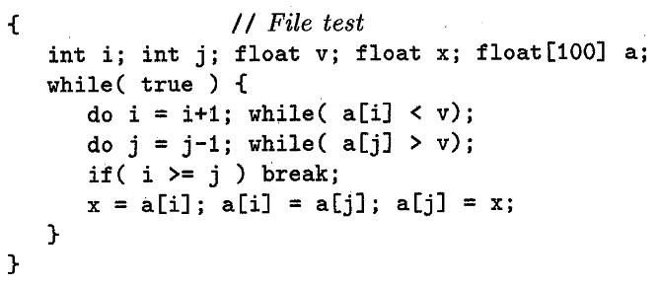
- 实验步骤
1）编写.l文件(见附录：mylex.l)
2）编写.y文件(见附录：myyacc.y)
3）使用Flex、Bison分别编译mylex.l、myyacc.y生成lex.yy.c、myyacc.tab.c、myyacc.tab.h文件
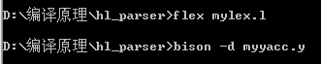
4）用vc6.0建一个工程，配置好环境，再编译第 3）步生成的3个文件得到
myyacc.tab.exe文件
5）运行myyacc.tab.exe文件，测试目标文件test.txt，结果写到out.txt文件。
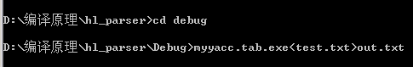
6）规约过程依次使用的产生式：
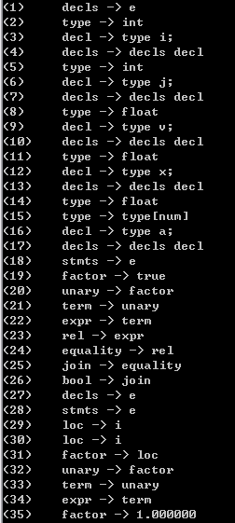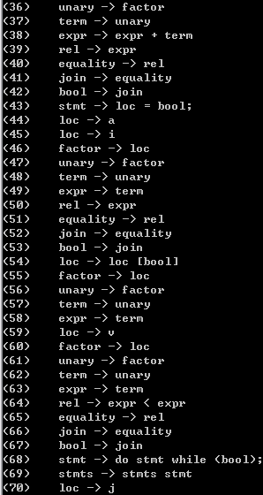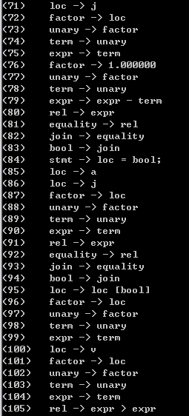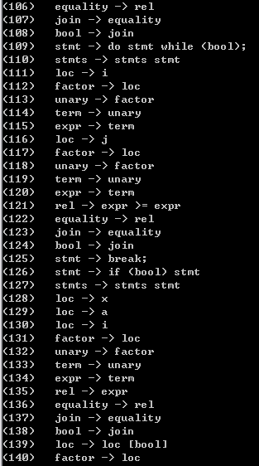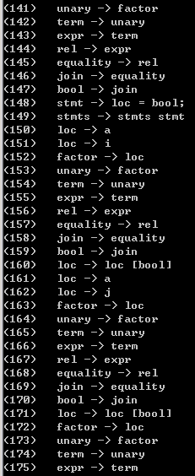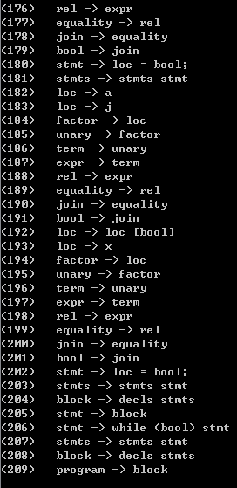

- 实验总结
经过之前几个实验的学习与实践，此次实验难度不是特别大，熟悉.l及.y文件的编写格式以及其特定函数的用法，编写起来就会轻松很多，此处.l文件不需像实验二那样定义Token，只要包含.y文件生成的头文件并在.y文件中用%token定义就好。使用Flex/Bison省去提取公因子、消除左递归等复杂操作，只需给出所用的文法定义，但要保证.l文件与.y文件定义的非终结符等的一致性。

六、附录
1、mylex.l
%{
#include <stdio.h>
#include <stdlib.h>
#include <string.h>
#include "myyacc.tab.h"
#include<math.h>

int installID();
int installNum();
int yylval;
int n_num = 0;
int n_id = 0;
double num[1000];
char *id[1000];
int line_num=0;

%}

delim [ \t]
ws {delim}+
letter_ [_A-Za-z]
digit [0-9]
id {letter_}({letter_}|{digit})*
number {digit}+(\.{digit}+)?([E\e][+\-]?{digit}+)?
comment \/\*(\*[^/]|[^*])*\*\/

%%

"\n" {line_num++;}
{ws} {/* no return*/}
{comment} {/* no return*/}
if {return IF;}
else {return ELSE;}
while {return WHILE;}
do {return DO;}
break {return BREAK;}
real {return REAL;}
true {return TRUE;}
false {return FALSE;}
int {yylval = INT; return BASIC;}
char {yylval = CHAR; return BASIC;}
bool {yylval = BOOL; return BASIC;}
float {yylval = FLOAT; return BASIC;}
{id} {yylval = installID(); return ID;}
{number} {yylval = installNum(); return NUMBER;}
"<" {return LT;}
"<=" {return LE;}
"=" {return '=';}
">" {return GT;}
">=" {return GE;}
"==" {return EQ;}
"!=" {return NE;}
"||" {return OR;}
"&&" {return AND;}
"!" {return NOT;}
"+" {return '+';}
"-" {return '-';}
"*" {return '*';}
"/" {return '/';}
"," {return ',';}
"(" {return '(';}
")" {return ')';}
"[" {return '[';}
"]" {return ']';}
";" {return ';';}
"{" {return '{';}
"}" {return '}';}

%%
int installID()
{
int i;
char buf[81];
if (yyleng > 80)
return -1;
memset(buf, 0, yyleng + 1);
memcpy(buf, yytext, yyleng);
for (i = 0; i < n_id; i++)
if (!strcmp(buf, id[i]))
return i;
id[n_id] = (char *) malloc(yyleng + 1);
memset(id[n_id], 0, yyleng + 1);
memcpy(id[n_id], yytext, yyleng);
return n_id++;
}

int installNum()
{
char buf[81];
if (yyleng > 80)
return -1;

memset(buf, 0, yyleng + 1);
memcpy(buf, yytext, yyleng);
num[n_num] = atof(buf);

return n_num++;
}
yywrap() { return 1; }

2、myyacc.l
%{
#include <stdio.h>
#include<stdlib.h>
#include <string.h>
#include "myyacc.tab.h"
int linenum = 1;
void yyerror(const char *msg);
extern double num[1000];
extern char *id[1000];
extern int yylex();
%}
%token LT LE EQ NE GT GE OR AND NOT

%token INT CHAR BOOL FLOAT

%token ID NUMBER IF ELSE WHILE DO BREAK BASIC TRUE FALSE REAL

%left '+' '-'
%left '*' '/'
%right UMINUS
%nonassoc IF_THEN
%nonassoc ELSE
%%
// rules section
// place your YACC rules here (there must be at least one)
program : block {printf("(%d)\tprogram -> block\n",linenum++);}
;
block : '{' decls stmts '}' {printf("(%d)\tblock -> decls stmts\n",linenum++);}
;
decls : decls decl {printf("(%d)\tdecls -> decls decl\n",linenum++);}
| {printf("(%d)\tdecls -> e\n",linenum++);}
;
decl : type ID ';' {printf("(%d)\tdecl -> type %s;\n",linenum++, id[$2]);}
;
type : type '[' NUMBER ']' {printf("(%d)\ttype -> type[num]\n",linenum++);}
| BASIC {
switch ($1)
{
case INT:
printf("(%d)\ttype -> int\n",linenum++);break;
case CHAR:
printf("(%d)\ttype -> char\n",linenum++);break;
case BOOL:
printf("(%d)\ttype -> bool\n",linenum++);break;
case FLOAT:
printf("(%d)\ttype -> float\n",linenum++);break;
}
}

;
stmts : stmts stmt {printf("(%d)\tstmts -> stmts stmt\n",linenum++);}
| {printf("(%d)\tstmts -> e\n",linenum++);}
;
stmt : loc '=' bool ';' {printf("(%d)\tstmt -> loc = bool;\n",linenum++);}
| IF '(' bool ')' stmt %prec IF_THEN {printf("(%d)\tstmt -> if (bool) stmt\n",linenum++);}
| IF '(' bool ')' stmt ELSE stmt {printf("(%d)\tstmt -> if (bool) stmt else stmt\n",linenum++);}
| WHILE '(' bool ')' stmt {printf("(%d)\tstmt -> while (bool) stmt\n",linenum++);}
| DO stmt WHILE '(' bool ')' ';' {printf("(%d)\tstmt -> do stmt while (bool);\n",linenum++);}
| BREAK ';' {printf("(%d)\tstmt -> break;\n",linenum++);}
| block {printf("(%d)\tstmt -> block\n",linenum++);}
;
loc : loc '[' bool ']' {printf("(%d)\tloc -> loc [bool]\n",linenum++);}
| ID {printf("(%d)\tloc -> %s\n",linenum++, id[$1]);}

;
bool : bool OR join {printf("(%d)\tbool -> bool || join\n",linenum++);}
| join {printf("(%d)\tbool -> join\n",linenum++);}
;
join : join AND equality {printf("(%d)\tjoin -> join && equality\n",linenum++);}
| equality {printf("(%d)\tjoin -> equality\n",linenum++);}
;
equality : equality EQ rel {printf("(%d)\tequality -> equality == rel\n",linenum++);}
| equality NE rel {printf("(%d)\tequality -> equality != rel\n",linenum++);}
| rel {printf("(%d)\tequality -> rel\n",linenum++);}
;
rel : expr LT expr {printf("(%d)\trel -> expr < expr\n",linenum++);}
| expr LE expr {printf("(%d)\trel -> expr <= expr\n",linenum++);}
| expr GE expr {printf("(%d)\trel -> expr >= expr\n",linenum++);}
| expr GT expr {printf("(%d)\trel -> expr > expr\n",linenum++);}
| expr {printf("(%d)\trel -> expr\n",linenum++);}
;
expr : expr '+' term {printf("(%d)\texpr -> expr + term\n",linenum++);}
| expr '-' term {printf("(%d)\texpr -> expr - term\n",linenum++);}
| term {printf("(%d)\texpr -> term\n",linenum++);}
;
term : term '*' unary {printf("(%d)\tterm -> term * unary\n",linenum++);}
| term '/' unary {printf("(%d)\tterm -> term / unary\n",linenum++);}
| unary {printf("(%d)\tterm -> unary\n",linenum++);}
;
unary : NOT unary {printf("(%d)\tunary --> ! unary\n",linenum++);}
| '-' unary {printf("(%d)\tunary -> - unary\n",linenum++);}
| factor {printf("(%d)\tunary -> factor\n",linenum++);}
;
factor : '(' bool ')' {printf("(%d)\tfactor -> (bool)\n",linenum++);}
| loc {printf("(%d)\tfactor -> loc\n",linenum++);}
| NUMBER {printf("(%d)\tfactor -> %f\n",linenum++, num[$1]);}
| TRUE {printf("(%d)\tfactor -> true\n",linenum++);}
| FALSE {printf("(%d)\tfactor -> false\n",linenum++);}
;
%%
void yyerror(const char *msg)
{ printf("ERROR:%s\n",msg);}

int main(int argc, char *argv[])
{
return yyparse();
return 0;
}

